Домашнее задание для 5 класса от 26.09.2022
- Чтение с листа (одноголосные номера) - № 66 – 73, петь с дирижированием левой рукой и простукиванием ритма правой рукой.

- Задание по Самбе – прежнее.

- Построить письменно тритоны натуральные и гармонические, с разрешением, в Ми-бемоль мажоре и до миноре – петь и играть.
Все ступени, на которых строятся тритоны написаны ниже, в теоретическом материале, учите! Считайте ступени внимательно!

- Задание на оценку - петь и играть плагальные обороты в быстром темпе ПРАВОЙ рукой, называя каждый аккорд, в Ля мажоре – фа# миноре и Ми-бемоль мажоре - до миноре. Во всех этих тональностях по 3 ключевых знака (знать – какие).
Соединение Т и S во всех тональностях осуществляется одинаково – I ступень всегда остается на месте, а III и V делают шаг вверх на IV и VI.
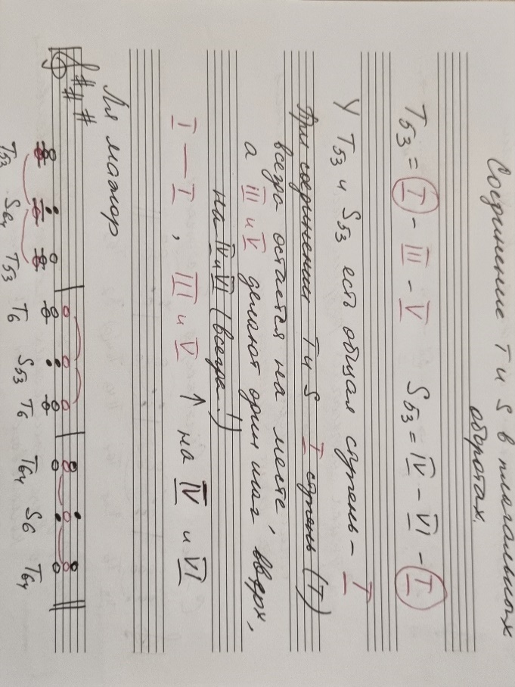

- Подготовиться к контрольному опросу по правилам!!! Добавили еще одну тему - определение ключевых знаков в тональностях. С группой Б эту тему на уроке не обсуждали, т.к. на уроке занимались выполнением домашнего задания (!!! – домашнее задание должно быть выполнено ДОМА). Но эта тема далеко не новая – группе Б ее нужно повторить самостоятельно, и всем группам нужно выучить правила наизусть.

- Тема «Определение ключевых знаков в тональностях»
Обратите внимание! Эти правила действуют только для мажоров!
Мажоры:
По названию мажоров мы можем определить – с какими ключевыми знаками этот мажор.
      - Мажоры с бемолями при ключе – в названии тональности есть бемоль (исключение - Фа мажор, бемоля в названии у этого мажора нет и нужно просто выучить, что в ней один ключевой знак – си-бемоль).
Тоника мажора с бемолями является предпоследним бемолем в этой тональности. Для определения количества бемолей нужно по порядку бемолей дойти до тоники и прибавить следующий бемоль. Короткая формула для мажоров с бемолями – до Т+1 бемоль.
Пример: Соль-бемоль мажор. В названии тональности слышим бемоль, значит, это мажор с бемолями. Доходим по порядку бемолей до тоники Соль-бемоль: Си, Ми, Ля, Ре, Соль - и прибавляем следующий До = в тональности Соль-бемоль мажор 6 бемолей (Си, Ми, Ля, Ре, Соль, До).
Еще пример: Ля-бемоль мажор. В названии мажора слышим бемоль, значит это мажор с бемолями. Доходим по порядку бемолей до тоники Ля-бемоль: Си, Ми, Ля, - и прибавляем следующий Ре = в тональности Ля-бемоль мажор 4 бемоля (Си, Ми, Ля, Ре).
      - Мажоры с # при ключе – в названии тональности нет бемоля!
Примеры мажоров с # при ключе – Ля мажор, Ре мажор, Фа# мажор. В мажорах с # в названии может быть #, а может и не быть #, но самое главное – в названии мажоров с # никогда не будет бемоля (сравните - Ре мажор и Ре-бемоль мажор, Ми мажор и Ми-бемоль мажор).
В мажорах с # - последний # всегда на VII ступени тональности (на вводной, на ближайшей клавише ПОД тоникой!). Нужно по порядку # дойти до этого диеза и остановиться.
Пример: Ля мажор. В названии нет бемоля, значит, это мажор с # при ключе. Спускаемся на VII ступень ПОД тонику – Соль#. Это последний диез в этой тональности. Идем по порядку диезов до него – Фа, До, Соль. Итого в Ля мажоре 3 диеза.
Еще пример: Си мажор. В названии мажора нет бемоля, значит, это мажор с # при ключе. Спускаемся на VII ступень ПОД тонику – Ля#. Это последний диез в этой тональности. Идем по порядку диезов до него – Фа, До, Соль, Ре, Ля. Итого в Си мажоре 5 диезов.

Снова обращаю ваше внимание - ЭТИ ПРАВИЛА НЕ ДЕЙСТВУЮТ ДЛЯ МИНОРОВ!

Для миноров есть свое правило:
Ключевые знаки в минорах определяются по параллельному мажору. Для этого нужно найти тонику параллельного мажора – шагнуть на м3 ВВЕРХ от тоники минора. Обратите внимание – на малую! терцию. Если терция будет большой, то неминуемо будут ошибки в поиске параллельного мажора.
Пример: фа минор. Тональность минорная, значит, нужно искать параллельный мажор и в нем определять знаки.
Шагаем на м3 вверх (на III ступень минора) - сначала делаем просто шаг через ноту – Ля, и проверяем терцию Фа – Ля. Это большая терция, в ней 2 тона, а нам нужна малая. Значит, нужно ее сделать меньше, понизить вершину – Ля-бемоль.
Таким образом, Ля-бемоль мажор – параллельная тональность фа минора. Определяем знаки в этом мажоре. В названии мажора слышим бемоль, значит это мажор с бемолями. Доходим по порядку бемолей до тоники Ля-бемоль: Си, Ми, Ля, - и прибавляем следующий Ре = в тональности Ля-бемоль мажор 4 бемоля (Си, Ми, Ля, Ре).
Значит и в фа миноре – 4 бемоля (Си, Ми, Ля, Ре).

- Тема «Тритоны»
Тритоны – это интервалы, в которых 3 тона. К тритонам относятся ум5 и ув4.
Тритоны есть в натуральном и гармоническом виде мажора и минора.
Тритоны в мажоре:
Натуральные: ум5 на VII – ув4 на IV
Гармонические: ум5 на II – ув4 на VIb (оба тритона с гармонической ступенью – VIb!!!)
Тритоны в миноре:
Натуральные: ум5 на II – ув4 на VI
Гармонические: ум5 на VII# – ув4 на IV (оба тритона с гармонической ступенью - VII# !!!)

- Тема «Гармонические обороты»
Для этой темы нужно повторить старый материал – пишу снова в надежде, что ребята, которые его забыли – полностью или частично, все-таки соберутся с силами, прочитают его вдумчиво и выучат (для этого нужно много раз повторять вслух, пока не запомните наизусть).
Поскольку гармонические обороты состоят из аккордов, с этого термина и начнем.

Аккорд – созвучие из 3-х и более звуков.
В музыке существует огромное множество самых разных созвучий – состоящих из разных интервалов – секунд, терций, кварт, квинт, и любое сочетание 3-х и более звуков мы можем назвать словом «аккорд». Это понятие объединяет в себе все возможные созвучия, главное, чтобы в них было не меньше 3-х звуков - тогда мы можем назвать это созвучие Аккордом.

Мы с вами в школе изучаем аккорды только терцового строения – трезвучия (это аккорды из трех звуков, расположенных по терциям) и септаккорды (аккорды из 4-х звуков, расположенных по терциям).
Повторяем все, что знаем о трезвучиях.
Трезвучия - знаем мажорное и минорное.
Мажорное трезвучие Б₅₃, состоит их двух терций – большой и малой.
Б₅₃=б3 + м3
Минорное трезвучие М₅₃, состоит их двух терций – малой и большой.
M₅₃=м3 + б3
У каждого трезвучия есть 2 обращения – это 2 новых аккорда из тех же звуков, что и начальное трезвучие:
- Секстаккорд
- Квартсекстаккорд
Получаем их, когда делаем обращение трезвучия - переносим нижний звук на октаву вверх. Переносим нижний звук трезвучия – получаем секстаккорд. Переносим нижний звук секстаккорда – получаем квартсекстаккорд. И больше, чем два раза, перенести звуки не имеет смысла – перенося нижний звук в 3-й раз, мы снова вернемся к трезвучию. Попробуйте – возьмите любое трезвучие и перенесите нижний звук на октаву вверх один раз, и второй раз, а на третий раз у вас должно снова получится начальное трезвучие.

Когда мы делаем обращение, мы никогда не берем новые, «чужие» звуки, используем только те, что были в начальном трезвучии. Мы просто переставляем звуки, которые были в начальном аккорде на другое место, в другую октаву. В результате из тех же звуков получаются новые аккорды, с другим интервальным строением:
- Секстаккорд – терция + кварта
- Квартсекстаккорд – кварта + терция (отсюда его название КВАРТсекстаккорд – потому что начинается с КВАРТЫ!)
Когда мы слышим, играем трезвучие просто от звука, о нем мы можем только понять - мажорное оно или минорное, и все. Но трезвучия, которые построены в какой-либо тональности, начинают выполнять разные роли в этой тональности.
ТРЕЗВУЧИЯ В ТОНАЛЬНОСТИ
Когда тональность объявлена, задана, то нам становится важно от какой ступени тональности строится то или иное трезвучие. Потому что все трезвучия в тональности себя ведут по-разному, выполняют разные роли – одно из них выполняет функцию устойчивого центра, а все другие – неустойчивые, тяготеющие к центру.
Трезвучие от I ступени всегда является центром для всех остальных аккордов, они стремятся к нему, так как оно звучит устойчиво, на нем возникает ощущение покоя, завершенности. Лучше всего мы слышим это тяготение, стремление аккордов к тоническому трезвучию, к устойчивому центру тональности - в аккомпанементах.
Среди всех трезвучий в аккомпанементах чаще всего употребляется 3 трезвучия (и их обращения) –
- трезвучие от I ступени (оно называется ТОНИЧЕСКОЕ),
- трезвучие от V ступени (оно называется ДОМИНАНТОВОЕ, содержит вводную VII ступень и благодаря ей сильнее всего тянется к Тонике) и
- трезвучие от IV ступени (оно называется СУБДОМИНАНТОВОЕ).
Эти три трезвучия получили особое название – ГЛАВНЫЕ. Поскольку именно они чаще всего используются в аккомпанементах к мелодиям.

Самое ГЛАВНОЕ трезвучие тональности – это тоническое трезвучие, Т₅₃. Строится на I ступени. Состоит только из устойчивых ступеней – I – III – V.
Все обращения Т53 тоже называются ТОНИЧЕСКИМИ, поскольку все они состоят только их «тонического набора» ступеней – мы просто переставляем их с места на место:
Т₅₃= I – III – V
Т₆ (тонический секстаккорд) – III – V – I
T₆₄ (тонический квартсекстаккорд) – V – I – III

Второе ГЛАВНОЕ трезвучие тональности – ДОМИНАНТОВОЕ, D53. Строится на V ступени. Ступеневый состав D₅₃ = V – VII – II
Все обращения D₅₃ также будут носить название ДОМИНАНТОВЫХ, т.к. состоят из «доминантового набора» ступеней, просто переставленных в другом порядке:
D₆ (доминантовый секстаккорд) – VII – II – V
D₆₄ (доминантовый квартсекстаккорд) – II – V – VII

Третье ГЛАВНОЕ трезвучие тональности – СУБДОМИНАНТОВОЕ, S₅₃. Приставка СУБ – означает ПОД, т.е. «ПОД Доминантой». Строится на IV ступени. Ступеневый состав S₅₃ – IV – VI – I.
Все обращения S₅₃ называются СУБДОМИНАНТОВЫЕ, т.к. состоят из «субдоминантового набора» ступеней, просто переставленных в другом порядке:
S₆ (субдоминантовый секстаккорд) – VI – I – IV
S₆₄ (субдоминантовый квартсекстаккорд) - I – IV – VI
Все эти аккорды участвуют в аккомпанементах. Для того, чтобы было удобно играть аккомпанемент, нужно научиться так соединять аккорды, чтобы они были максимально близко друг к другу.
Это мы и делаем, разучивая сейчас гармонические обороты. Все верно соединенные (и поэтому удобно исполняемые) аккорды пойдут в ваши аккомпанементы, которые вы будете подбирать к любимым мелодиям.
Почему гармонические?
Слово «гармония» в музыке применяется в двух значениях.
- Гармония – это наука об аккордах и их связях.
- Гармониями музыканты часто называют сами аккорды – доминантовая гармония (=аккорд), субдоминантовая гармония (=аккорд), красивая гармония (=аккорд), сложная гармония (аккорд)…
Слово «оборот» - в данном словосочетании означает «последовательность»
Отсюда, гармонический оборот – это аккордовая последовательность. Или последовательность аккордов. Как вам больше нравится. Но гармонический оборот - это именно несколько аккордов, следующих друг за другом.
3 основных гармонических оборота:
- Плагальный – T – S - T
- Автентический – T – D - T
- Полный – T – S – D – T

